КОСТРОМСКАЯ ОБЛАСТЬ
КОСТРОМСКОЙ МУНИЦИПАЛЬНЫЙ РАЙОН
СОВЕТ ДЕПУТАТОВ
ЧЕРНОПЕНСКОГО СЕЛЬСКОГО ПОСЕЛЕНИЯ
ВТОРОГО СОЗЫВА

РЕШЕНИЕ
12 сентября 2013 года № 33 п.Сухоногово
О гербе муниципального образования
Чернопенское сельское поселение
Костромского муниципального района
Костромской области.
В соответствии с законодательством, регулирующим правоотношения в сфере геральдики, и руководствуясь Уставом «Чернопенского сельского поселения» Костромского муниципального района Костромской области (далее – Чернопенского сельского поселения), Совет депутатов Чернопенского сельского поселения

РЕШИЛ:
1. Установить герб Чернопенского сельского поселения в качестве официального символа Чернопенского сельского поселения.
2. Утвердить Положение «О гербе муниципального образования Чернопенское сельское поселение Костромского муниципального района Костромской области» (прилагается).
3. Представить настоящее решение, Положение «О гербе муниципального образования Чернопенское сельское поселение Костромского муниципального района Костромской области» в Геральдический Совет при Президенте Российской Федерации для внесения герба Чернопенского сельского поселения в Государственный геральдический Регистр Российской Федерации.
4. Возложить контроль исполнения настоящего решения на главу Чернопенского сельского поселения В.Ф. Новикова.
5. Настоящее решение вступает в силу с момента регистрации в Государственном геральдическом Регистре Российской Федерации и подлежит официальному опубликованию в информационном бюллетене «Чернопенский вестник».
Глава Чернопенского сельского поселения
Костромского муниципального района
Костромской области В.Ф. Новиков

Приложение
к решению Совета депутатов
муниципального образования
Чернопенское сельское поселение
Костромского муниципального района
Костромской области
от «12» сентября 2013 г. № 33

ПОЛОЖЕНИЕ
«О ГЕРБЕ МУНИЦИПАЛЬНОГО ОБРАЗОВАНИЯ
ЧЕРНОПЕНСКОЕ СЕЛЬСКОЕ ПОСЕЛЕНИЕ
КОСТРОМСКОГО МУНИЦИПАЛЬНОГО РАЙОНА КОСТРОМСКОЙ ОБЛАСТИ»
Настоящим положением устанавливается описание, обоснование и порядок использования герба муниципального образования Чернопенское сельское поселение Костромского муниципального района Костромской области.
1. Общие положения
1.1. Герб муниципального образования Чернопенское сельское поселение Костромского муниципального района Костромской области (далее – герб Чернопенского сельского поселения) является официальным символом Чернопенского сельского поселения.
1.2. Герб Чернопенского сельского поселения отражает исторические, культурные, социально-экономические, национальные и иные местные традиции.
1.3. Положение о гербе Чернопенского сельского поселения с приложениями на бумажных носителях и электронном носителе хранятся в архиве Чернопенского сельского поселения и доступно для ознакомления всем заинтересованным лицам.
1.4. Герб Чернопенского сельского поселения подлежит государственной регистрации в порядке, установленном федеральным законодательством и законодательством Костромской области.
2. Геральдическое описание и обоснование символики герба
Чернопенского сельского поселения
2.1. Геральдическое описание герба Чернопенского сельского поселения:
«В лазоревом поле над серебряной, черной и серебряной волнистой оконечностью, дважды просеченной, вверху бегущими вправо волнами, внизу волнисто – два золотых якоря накрест, кольцами вверх».
2.2. Герб Чернопенского сельского поселения может воспроизводиться в многоцветном и одноцветном контурном равно допустимых вариантах. Герб Чернопенского сельского поселения в одноцветном контурном варианте может воспроизводиться условной штриховкой для обозначения цветов (шафировкой).
2.3. Герб Чернопенского сельского поселения может воспроизводиться в двух равно допустимых версиях[1]:
- без вольной части;
- с вольной частью - четырехугольником, примыкающим изнутри к верхнему правому[2] углу герба Чернопенского сельского поселения с воспроизведёнными в нем фигурами из герба Костромской области.
2.4. Герб Чернопенского сельского поселения, в соответствии с Методическими рекомендациями по разработке и использованию официальных символов муниципальных образований (Раздел 2, Глава VIII, п.п. 45-46), утвержденными Геральдическим Советом при Президенте Российской Федерации 28.06.2006 года, может воспроизводиться со статусной короной установленного образца.
2.5. Рисунки герба Чернопенского сельского поселения приводятся в приложениях 1-12, являющихся неотъемлемыми частями настоящего Положения.
2.6. Обоснование символики герба Чернопенского сельского поселения.
Символика герба Чернопенского сельского поселения отражает его, природные, культурные, профессиональные и исторические особенности.
Чернопенское сельское поселение состоит из 25 населенных пунктов, расположенных на правом берегу реки Волга. Центральная усадьба, где расположена администрация – посёлок Сухоногово. Но название Чернопенское сельское поселение получило по старинному селу Чернопенье, известному с древнейших времен. Оно являлось административным центром бывшей Кубанской волости, а в древности Вятского стана, затем входило в Ильинскую волость Костромского уезда.
Чернопенье иногда называли просто Пенье. Есть несколько версий происхождения названия села. Возможно, название идет от черной после пожара гари, на которой оставались лишь пеньки.
Н.А.Виноградов, бывший учитель Чернопенской школы так выразил версию происхождения названия села[3]:
Чернопенье,Чернопенье,
От черемухи метель.
Может, пена, может, пенье...
Кто же разберет теперь?
Чернопенье - «черная пена», возможно, возникала на волнах у излучины Волги от частиц торфа, в изобилии имевшегося на берегах у села. Эта версия названия села гласно отражена в гербе черными бурлящими гребнями серебряных волжских волн.
Многие века основным источником жизни для чернопенцев служила Волга. Кроме рыбного промысла, у них была работа на реке. Всех, кто работал на ней, независимо от рода деятельности называли «волгарями». Первоначально - это было бурлачество. Основная масса крепких мужчин уходила с мая по октябрь на «путину». Исходив волжские берега сверху донизу, они знали каждый перекат, каждую мель.
Поэтому, с развитием на Волге судоходства, когда в 1820 г. на Волге появились первые пароходы, чернопенцы с их знанием реки, надежностью и трудолюбием, стали самыми востребованными работниками на реке. Стремительное развитие судостроения к концу XIX в. довело численность волжского флота до тысячи различных судов. Как грибы росли пароходные общества, а мужское население Чернопенья получало неплохо оплачиваемую работу. Издавна село было родиной многих семейных династий волжских капитанов, лоцманов, водоливов, штурвальных и матросов.
В начале XX в. Чернопенье достигло своего расцвета. Были в селе школа, больница, несколько магазинов, еженедельная ярмарка на базарной площади, чайная. В декабре 1916 г. состоялось освящение каменной старообрядческой церкви, посвященной святителю Николе, покровителю плавающих по водам.
Слава о чернопенских лоцманах и капитанах быстро раскатилась по великой реке и ее притокам. Зоркие и умные, они проводили пароходы по мелким местам и перекатам в сухое время летом и темными ночами или туманными утрами осенью. Всегда, проплывая мимо Чернопенья, они посылали гудки своей семье и односельчанам. Жили волгари в больших, часто двухэтажных каменных домах. И на каждом таком доме - макет судна, на котором плавал хозяин. Семьи были зажиточные. Мужчина - «волгарь» мог прокормить довольно большую семью, не обрабатывая землю. С низовья Волги они привозили муку, масло, рыбу - стерлядь, севрюгу, осетрину, разную рыбную икру в бочках. Лоцманы были востребованы и оставляли Волгу уже в преклонном возрасте.
Два золотых перекрещенных якоря, рисунок которых взят со старинной форменной пуговицы волжского лоцмана, символически отражают в гербе многовековую профессиональную гордость и славу жителей Чернопенья.
Якорь - символ надежности, опоры, стабильности и благополучия.
Золото – символ высшей ценности, славы, величия, богатства, солнечного света и урожая.
Серебро – символ чистоты, открытости, божественной мудрости, примирения.
Лазурь – символ возвышенных устремлений, искренности, преданности, возрождения;
Черный цвет – символ мудрости, вечности, покоя и плодородия.
2.7 Авторская группа:
идея герба и обоснование символики: Борис Коробов, Алексей Позин (оба - Кострома), Константин Моченов (Химки);
художник и компьютерный дизайн: Анна Гарсия (Москва).
3. Порядок воспроизведения и размещения герба
Чернопенского сельского поселения.
3.1. Воспроизведение герба Чернопенского сельского поселения, независимо от его размеров и техники исполнения, должно точно соответствовать геральдическому описанию, приведенному в пункте 2.1. настоящего Положения.
3.2. Порядок одновременного размещения Государственного герба Российской Федерации, герба Костромской области, герба Чернопенского сельского поселения, иных гербов устанавливается в соответствии с федеральным законодательством, законодательством Костромской области, регулирующим правоотношения в сфере геральдического обеспечения.
3.3. При одновременном размещении Государственного герба Российской Федерации (или герба Костромской области) и герба Чернопенского сельского поселения герб Чернопенского сельского поселения располагается справа (размещение гербов: 1-2)[4].
3.4. При одновременном размещении Государственного герба Российской Федерации (1), герба Костромской области (2) и герба Чернопенского сельского поселения (3), Государственный герб Российской Федерации располагается в центре. Слева от Государственного герба Российской Федерации располагается герб Костромской области, справа от Государственного герба Российской Федерации располагается герб Чернопенского сельского поселения (размещение гербов: 2-1-3).
3.5. При одновременном размещении четного числа гербов (например, 8-ми), Государственный герб Российской Федерации (1) располагается левее центра. Справа от Государственного герба Российской Федерации располагается герб Костромской области (2), слева от Государственного герба Российской Федерации располагается герб Костромского муниципального района (3). Справа от герба Костромской области располагается герб Чернопенского сельского поселения (4). Гербы иных муниципальных образований, эмблемы, геральдические знаки общественных объединений, предприятий, учреждений или организаций располагаются далее поочередно слева и справа в порядке ранжирования (размещение гербов: 7-5-3-1-2-4-6-8).
3.6. При одновременном размещении нечетного числа гербов (например, 7-ми), Государственный герб Российской Федерации (1) располагается в центре. Слева от Государственного герба Российской Федерации располагается герб Костромской области (2), справа от Государственного герба Российской Федерации располагается герб Костромского муниципального района (3). Слева от герба Костромской области располагается герб Чернопенского сельского поселения (4). Гербы иных муниципальных образований, эмблемы, геральдические знаки общественных объединений, предприятий, учреждений или организаций располагаются далее поочередно справа и слева в порядке ранжирования (расположение гербов: 6-4-2-1-3-5-7).
3.7. Расположение гербов, установленное в пунктах 3.3. – 3.6. указано «от зрителя».
3.8. При одновременном размещении Государственного герба Российской Федерации, герба Костромской области, гербов иных субъектов Российской Федерации, герба Костромского муниципального района, герба Чернопенского сельского поселения размер герба Чернопенского сельского поселения не может превышать размеры других гербов.
3.9. При одновременном размещении Государственного герба Российской Федерации, герба Костромской области, гербов иных субъектов Российской Федерации, герба Костромского муниципального района, герба Чернопенского сельского поселения высота размещения герба Чернопенского сельского поселения не может превышать высоту размещения других гербов.
3.10. При одновременном размещении Государственного герба Российской Федерации, герба Костромской области, гербов иных субъектов Российской Федерации, герба Костромского муниципального района, герба Чернопенского сельского поселения гербы должны быть выполнены в единой технике.
3.11. Порядок изготовления, хранения и уничтожения бланков, печатей и иных носителей изображения герба Чернопенского сельского поселения устанавливается администрацией Чернопенского сельского поселения.
4. Порядок использования герба Чернопенского сельского поселения
4.1. Герб Чернопенского сельского поселения в многоцветном варианте размещается:
1) на вывесках, фасадах зданий органов местного самоуправления, муниципальных предприятий и учреждений, необходимых для осуществления полномочий по решению вопросов местного значения Чернопенского сельского поселения;
2) в залах заседаний органов местного самоуправления Чернопенского сельского поселения;
3) в кабинетах главы Чернопенского сельского поселения, выборных должностных лиц местного самоуправления Чернопенского сельского поселения, главы администрации Чернопенского сельского поселения.
4.2. Герб Чернопенского сельского поселения в многоцветном варианте может размещаться:
1) в кабинетах заместителей главы Чернопенского сельского поселения, заместителей главы администрации Чернопенского сельского поселения, руководителей и их заместителей отраслевых, структурных подразделений администрации Чернопенского сельского поселения, руководителей и их заместителей муниципальных предприятий, учреждений и организаций Чернопенского сельского поселения;
2) на форме спортивных команд и отдельных спортсменов, представляющих Чернопенское сельское поселение.
3) на пассажирском транспорте и другом имуществе, предназначенном для транспортного обслуживания населения Чернопенского сельского поселения;
4) в заставках местных телевизионных программ;
5) на официальных сайтах органов местного самоуправления Чернопенского сельского поселения в информационно-коммуникационной сети «Интернет»;
6) на стелах, указателях, знаках, обозначающих границу Чернопенского сельского поселения при въезде на территорию Чернопенского сельского поселения и выезде из нее.
4.3. Герб Чернопенского сельского поселения может воспроизводиться на бланках:
1) Главы Чернопенского сельского поселения;
2) Главы администрации Чернопенского сельского поселения;
3) администрации Чернопенского сельского поселения;
4) Совета депутатов Чернопенского сельского поселения;
5) депутатов Совета депутатов Чернопенского сельского поселения;
6) Избирательной комиссии Чернопенского сельского поселения
7) должностных лиц органов местного самоуправления Чернопенского сельского поселения;
8) удостоверений лиц, осуществляющих службу на должностях в органах местного самоуправления, муниципальных служащих, депутатов Совета депутатов Чернопенского сельского поселения, членов иных органов местного самоуправления, служащих (работников) муниципальных предприятий, учреждений и организаций;
9) удостоверений к знакам различия, знакам отличия, установленных муниципальными правовыми актами;
4.4. Герб Чернопенского сельского поселения может воспроизводиться:
1) на визитных карточках лиц, осуществляющих службу на должностях в органах местного самоуправления, муниципальных служащих, депутатов Совета депутатов Чернопенского сельского поселения, членов иных органов местного самоуправления, служащих (работников) муниципальных предприятий, учреждений и организаций;
2) на знаках различия, знаках отличия, установленных муниципальными правовыми актами;
3) на официальных периодических печатных изданиях, учредителями которых являются органы местного самоуправления Чернопенского сельского поселения, предприятия, учреждения и организации, находящиеся в муниципальной собственности Чернопенского сельского поселения, муниципальные унитарные предприятия Чернопенского сельского поселения;
4) на конвертах, открытках, приглашениях, календарях, а также на представительской продукции (значки, вымпелы, буклеты и иная продукция) органов местного самоуправления и муниципальных органов Чернопенского сельского поселения.
4.5. Герб Чернопенского сельского поселения может быть использован в качестве геральдической основы для разработки наград и почетных званий Чернопенского сельского поселения.
4.6. Многоцветное воспроизведение герба Чернопенского сельского поселения может использоваться при проведении:
1) протокольных мероприятий;
2) торжественных мероприятий, церемоний с участием должностных лиц органов государственной власти области и государственных органов области, главы Чернопенского сельского поселения, официальных представителей Чернопенского сельского поселения;
3) иных официальных мероприятий.
4.7. Изображение герба Чернопенского сельского поселения в одноцветном контурном варианте помещается на гербовых печатях органов местного самоуправления; предприятий, учреждений и организаций, находящихся в муниципальной собственности.
4.8. Использование герба Чернопенского сельского поселения или его воспроизведение в случаях, не предусмотренных пунктами 4.1. – 4.7. настоящего Положения, является неофициальным использованием герба Чернопенского сельского поселения.
4.9. Использование герба Чернопенского сельского поселения или его воспроизведение в случаях, не предусмотренных пунктами 4.1. – 4.7. настоящего Положения, осуществляется по согласованию с администрацией Чернопенского сельского поселения, в порядке, установленном муниципальными правовыми актами Чернопенского сельского поселения.
5. Контроль и ответственность за нарушение настоящего Положения
5.1. Контроль соблюдения установленных настоящим Положением норм возлагается на управление делами администрации Чернопенского сельского поселения.
5.2. Ответственность за искажение рисунка герба, установленного настоящим Положением, несет исполнитель допущенных искажений.
5.3. Нарушениями норм воспроизведения и использования герба Чернопенского сельского поселения являются:
1) использование герба Чернопенского сельского поселения, в качестве геральдической основы гербов и флагов общественных объединений, муниципальных унитарных предприятий, муниципальных учреждений и организаций, независимо от их организационно-правовой формы;
2) использование в качестве средства визуальной идентификации и рекламы товаров, работ и услуг, если реклама этих товаров, работ и услуг запрещена или ограничена в соответствии с федеральным законодательством.
3) искажение рисунка герба, установленного в пункте 2.1. части 2 настоящего Положения;
4) использование герба Чернопенского сельского поселения или его воспроизведение с нарушением норм, установленных настоящим Положением;
5) воспроизведение герба Чернопенского сельского поселения с искажением или изменением композиции или цвета, выходящим за пределы геральдически допустимого;
6) надругательство над гербом Чернопенского сельского поселения или его воспроизведением, в том числе путем нанесения надписей, рисунков оскорбительного содержания, использования в оскорбляющем нравственность качестве;
7) умышленное повреждение герба Чернопенского сельского поселения.
5.4. Производство по делам об административных правонарушениях, предусмотренных пунктом 5.3, осуществляется в порядке, установленном Кодексом Российской Федерации об административных правонарушениях и Законами Костромской области.
6. Заключительные положения
6.1. Внесение в композицию герба Чернопенского сельского поселения каких-либо изменений допустимо в соответствии с законодательством, регулирующим правоотношения в сфере геральдического обеспечения.
6.2. Право использования герба Чернопенского сельского поселения, с момента утверждения его Советом депутатов Чернопенского сельского поселения в качестве официального символа, принадлежит органам местного самоуправления Чернопенского сельского поселения.
6.3. Герб Чернопенского сельского поселения, с момента утверждения его Советом депутатов Чернопенского сельского поселения в качестве официального символа, согласно части Четвертой Гражданского кодекса Российской Федерации «Об авторском праве и смежных правах», авторским правом не охраняется.
6.4. Настоящее Положение вступает в силу со дня его официального опубликования.

ПРИЛОЖЕНИЕ 1
к Положению «О гербе
муниципального образования
Чернопенское сельское поселение
Костромского района
Костромской области»
от «_12__» сентября 2013 г. № 33

МНОГОЦВЕТНЫЙ РИСУНОК ГЕРБА
МУНИЦИПАЛЬНОГО ОБРАЗОВАНИЯ
ЧЕРНОПЕНСКОЕ СЕЛЬСКОЕ ПОСЕЛЕНИЕ
КОСТРОМСКОГО РАЙОНА
КОСТРОМСКОЙ ОБЛАСТИ
(гербовый щит с вольной частью)
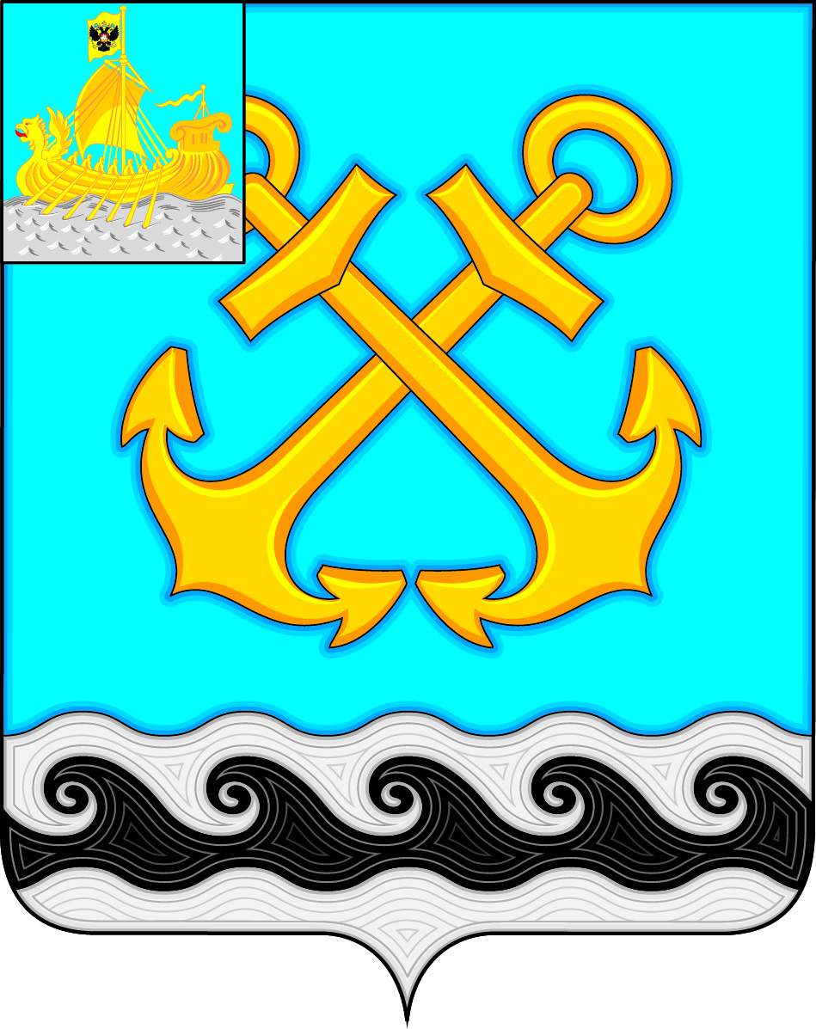

ПРИЛОЖЕНИЕ 2
к Положению «О гербе
муниципального образования
Чернопенское сельское поселение
Костромского района
Костромской области»
от «_12__» сентября 2013 г. № 33

ОДНОЦВЕТНЫЙ КОНТУРНЫЙ РИСУНОК ГЕРБА
МУНИЦИПАЛЬНОГО ОБРАЗОВАНИЯ
ЧЕРНОПЕНСКОЕ СЕЛЬСКОЕ ПОСЕЛЕНИЕ
КОСТРОМСКОГО РАЙОНА
КОСТРОМСКОЙ ОБЛАСТИ
(гербовый щит с вольной частью)
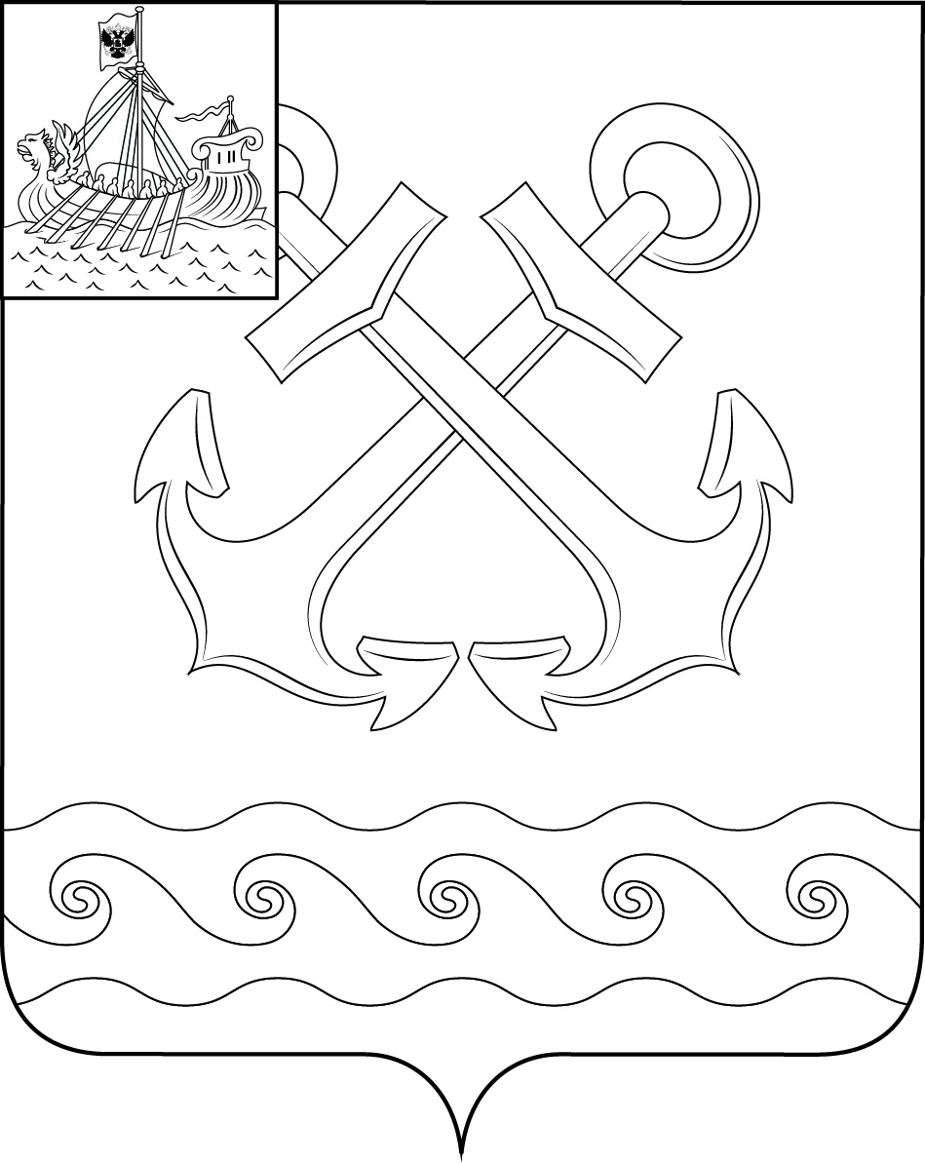

ПРИЛОЖЕНИЕ 3
к Положению «О гербе
муниципального образования
Чернопенское сельское поселение
Костромского района
Костромской области»
от «_12__» сентября 2013 г. № 33

ОДНОЦВЕТНЫЙ КОНТУРНЫЙ РИСУНОК С УСЛОВНОЙ
ШТРИХОВКОЙ ДЛЯ ОБОЗНАЧЕНИЯ ЦВЕТА ГЕРБА
МУНИЦИПАЛЬНОГО ОБРАЗОВАНИЯ
ЧЕРНОПЕНСКОЕ СЕЛЬСКОЕ ПОСЕЛЕНИЕ
КОСТРОМСКОГО РАЙОНА
КОСТРОМСКОЙ ОБЛАСТИ
(гербовый щит с вольной частью)
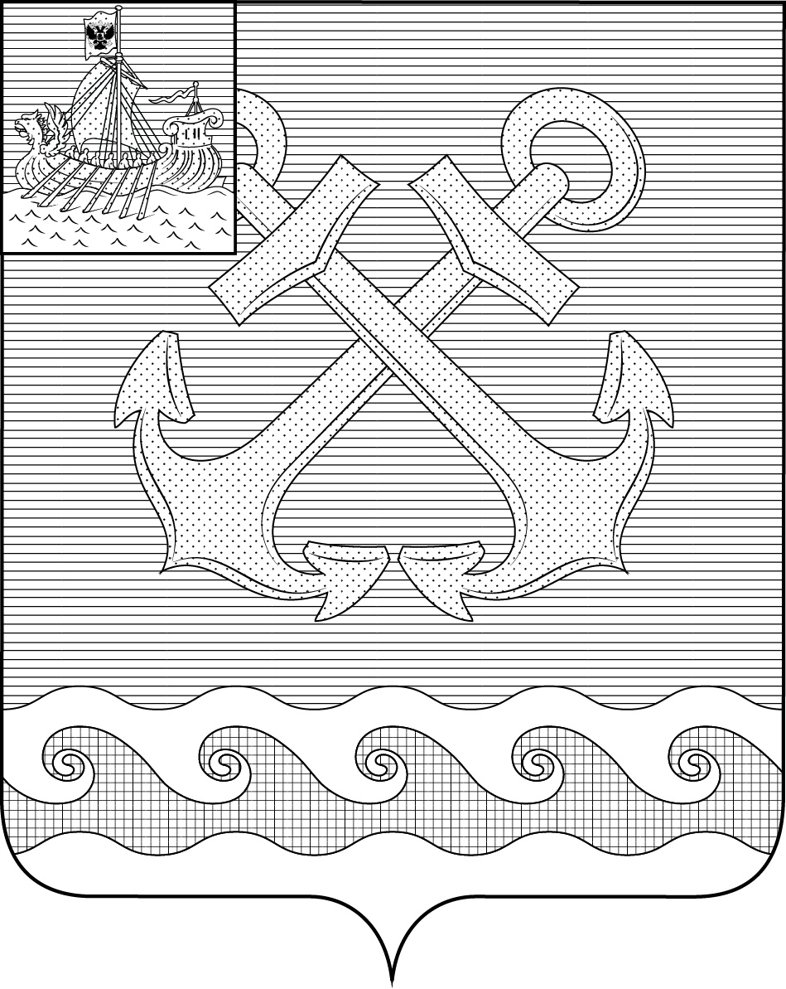

ПРИЛОЖЕНИЕ 4
к Положению «О гербе
муниципального образования
Чернопенское сельское поселение
Костромского района
Костромской области»
от 12 сентября 2013 г. № 33

МНОГОЦВЕТНЫЙ РИСУНОК ГЕРБА
МУНИЦИПАЛЬНОГО ОБРАЗОВАНИЯ
ЧЕРНОПЕНСКОЕ СЕЛЬСКОЕ ПОСЕЛЕНИЕ
КОСТРОМСКОГО РАЙОНА
КОСТРОМСКОЙ ОБЛАСТИ
(коронованный щит с вольной частью)
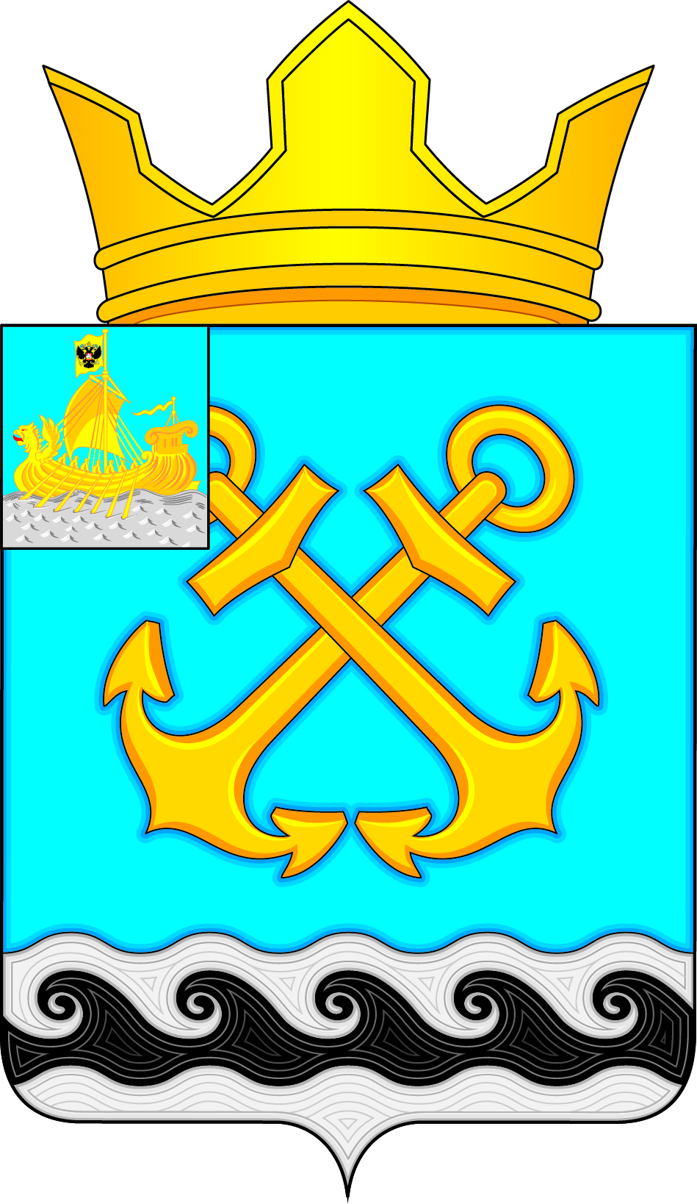

ПРИЛОЖЕНИЕ 5
к Положению «О гербе
муниципального образования
Чернопенское сельское поселение
Костромского района
Костромской области»
от «12» сентября 2013 г. № 33

ОДНОЦВЕТНЫЙ КОНТУРНЫЙ РИСУНОК ГЕРБА
МУНИЦИПАЛЬНОГО ОБРАЗОВАНИЯ
ЧЕРНОПЕНСКОЕ СЕЛЬСКОЕ ПОСЕЛЕНИЕ
КОСТРОМСКОГО РАЙОНА
КОСТРОМСКОЙ ОБЛАСТИ
(коронованный щит с вольной частью)
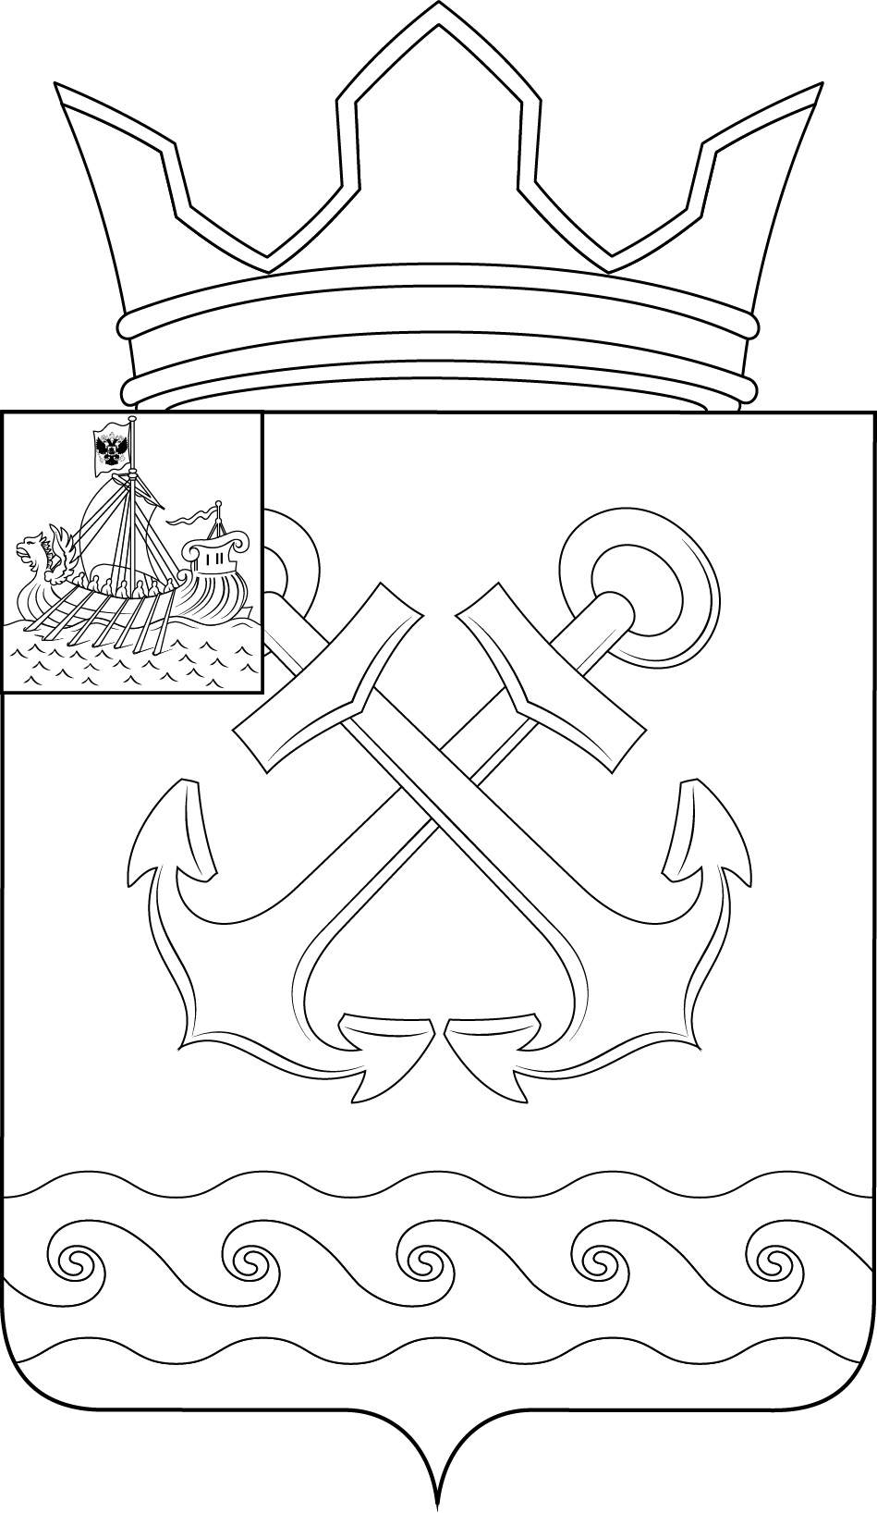

ПРИЛОЖЕНИЕ 6
к Положению «О гербе
муниципального образования
Чернопенское сельское поселение
Костромского района
Костромской области»
от «_12__» сентября 2013 г. № 33

ОДНОЦВЕТНЫЙ КОНТУРНЫЙ РИСУНОК С УСЛОВНОЙ
ШТРИХОВКОЙ ДЛЯ ОБОЗНАЧЕНИЯ ЦВЕТА ГЕРБА
МУНИЦИПАЛЬНОГО ОБРАЗОВАНИЯ
ЧЕРНОПЕНСКОЕ СЕЛЬСКОЕ ПОСЕЛЕНИЕ
КОСТРОМСКОГО РАЙОНА
КОСТРОМСКОЙ ОБЛАСТИ
(коронованный щит с вольной частью)
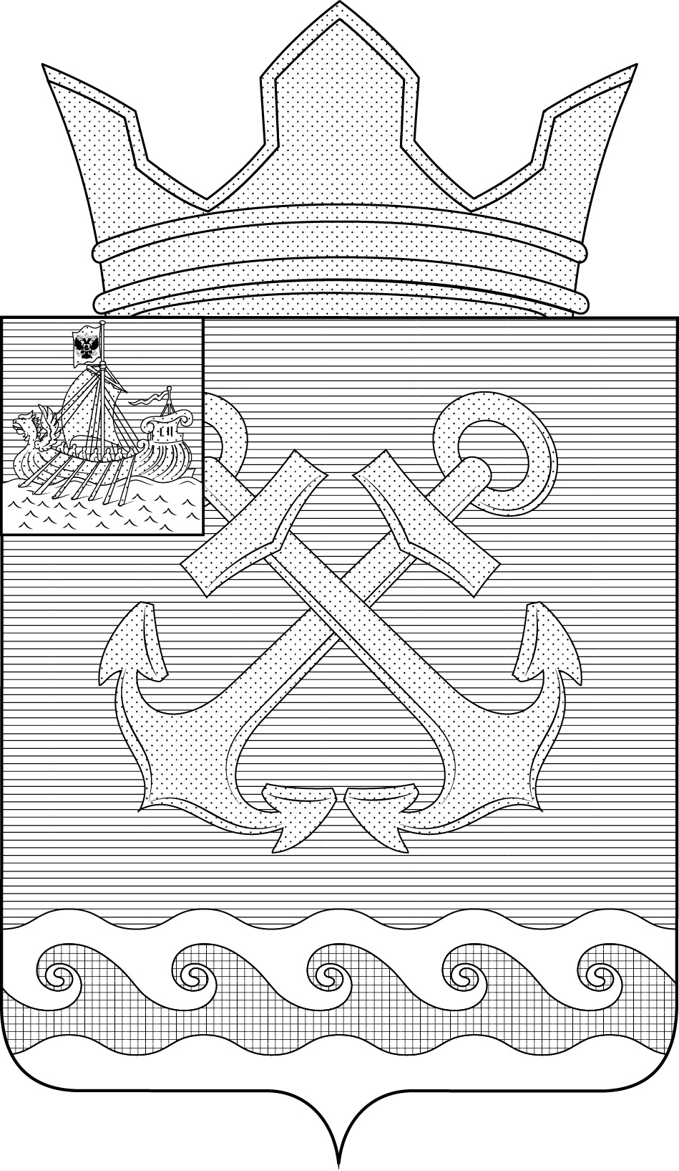
КОСТРОМСКАЯ ОБЛАСТЬ
КОСТРОМСКОЙ МУНИЦИПАЛЬНЫЙ РАЙОН
СОВЕТ ДЕПУТАТОВ
ЧЕРНОПЕНСКОГО СЕЛЬСКОГО ПОСЕЛЕНИЯ
ВТОРОГО СОЗЫВА

РЕШЕНИЕ
12 сентября 2013 года № 34 п.Сухоногово
О флаге муниципального образования
Чернопенское сельское поселение
Костромского муниципального района
Костромской области
В соответствии с законодательством, регулирующим правоотношения в сфере геральдики, и руководствуясь Уставом муниципального образования Чернопенское сельское поселение Костромского муниципального района Костромской области (далее – Чернопенское сельское поселение), Совет депутатов Чернопенского сельского поселения

РЕШИЛ:
1. Установить флаг Чернопенского сельского поселения в качестве официального символа Чернопенского сельского поселения.
2. Утвердить Положение «О флаге муниципального образования Чернопенское сельское поселение Костромского муниципального района Костромской области» (прилагается).
3. Представить настоящее решение, Положение «О флаге муниципального образования Чернопенское сельское поселение Костромского муниципального района Костромской области» в Геральдический Совет при Президенте Российской Федерации для внесения флага Чернопенского сельского поселения в Государственный геральдический Регистр Российской Федерации.
4. Возложить контроль исполнения настоящего решения на главу Чернопенского сельского поселения В.Ф. Новикова.
5. Настоящее решение вступает в силу с момента регистрации в Государственном геральдическом Регистре Российской Федерации и подлежит официальному опубликованию в информационном бюллетене «Чернопенский вестник».
Глава Чернопенского сельского поселения
Костромского муниципального района
Костромской области В.Ф. Новиков
Приложение
к решению Совета депутатов
муниципального образования
Чернопенское сельское поселение
Костромского муниципального района
Костромской области
от «_12_» сентября 2013 г. № _34__

ПОЛОЖЕНИЕ
О ФЛАГЕ МУНИЦИПАЛЬНОГО ОБРАЗОВАНИЯ
ЧЕРНОПЕНСКОЕ СЕЛЬСКОЕ ПОСЕЛЕНИЕ
КОСТРОМСКОГО МУНИЦИПАЛЬНОГО РАЙОНА КОСТРОМСКОЙ ОБЛАСТИ
Настоящим положением устанавливается описание, обоснование и порядок использования флага муниципального образования Чернопенское сельское поселение Костромского муниципального района Костромской области.

1. Общие положения
1.1. Флаг муниципального образования Чернопенское сельское поселение Костромского муниципального района Костромской области (далее – флаг Чернопенского сельского поселения) является официальным символом Чернопенского сельского поселения.
1.2. Флаг Чернопенского сельского поселения отражает исторические, культурные, социально-экономические, национальные и иные местные традиции.
1.3. Положение о флаге Чернопенского сельского поселения с приложением на бумажном и электронном носителях хранится в архиве Чернопенского сельского поселения и доступно для ознакомления всем заинтересованным лицам.
1.4. Флаг Чернопенского сельского поселения подлежит государственной регистрации в порядке, установленном федеральным законодательством и законодательством Костромской области.
2. Описание и обоснование символики флага
Чернопенского сельского поселения.
2.1. Описание флага Чернопенского сельского поселения:
«Прямоугольное двухстороннее синее полотнище с отношением ширины к длине 2:3, воспроизводящее фигуры герба Чернопенского сельского поселения в желтом, белом, сером и черном цвете».
2.2. Рисунок флага Чернопенского сельского поселения приводится в приложении 1, являющемся неотъемлемой частью настоящего Положения.
2.3. Обоснование символики флага Чернопенского сельского поселения.
Флаг разработан на основе герба Чернопенского сельского поселения:
Символика флага Чернопенского сельского поселения отражает его, природные, культурные, профессиональные и исторические особенности.
Чернопенское сельское поселение состоит из 25 населенных пунктов, расположенных на правом берегу реки Волга. Центральная усадьба, где расположена администрация – посёлок Сухоногово. Но название Чернопенское сельское поселение получило по старинному селу Чернопенье, известному с древнейших времен. Оно являлось административным центром бывшей Кубанской волости, а в древности Вятского стана, затем входило в Ильинскую волость Костромского уезда.
Чернопенье иногда называли просто Пенье. Есть несколько версий происхождения названия села. Возможно, название идет от черной после пожара гари, на которой оставались лишь пеньки.
Н.А.Виноградов, бывший учитель Чернопенской школы так выразил версию происхождения названия села[1]:
Чернопенье,Чернопенье,
От черемухи метель.
Может, пена, может, пенье...
Кто же разберет теперь?
Чернопенье - «черная пена», возможно, возникала на волнах у излучины Волги от частиц торфа, в изобилии имевшегося на берегах у села. Эта версия названия села гласно отражена во флаге черными бурлящими гребнями белых (серебряных) волжских волн.
Многие века основным источником жизни для чернопенцев служила Волга. Кроме рыбного промысла, у них была работа на реке. Всех, кто работал на ней, независимо от рода деятельности называли «волгарями». Первоначально - это было бурлачество. Основная масса крепких мужчин уходила с мая по октябрь на «путину». Исходив волжские берега сверху донизу, они знали каждый перекат, каждую мель.
Поэтому, с развитием на Волге судоходства, когда в 1820 г. на Волге появились первые пароходы, чернопенцы с их знанием реки, надежностью и трудолюбием, стали самыми востребованными работниками на реке. Стремительное развитие судостроения к концу XIX в. довело численность волжского флота до тысячи различных судов. Как грибы росли пароходные общества, а мужское население Чернопенья получало неплохо оплачиваемую работу. Издавна село было родиной многих семейных династий волжских капитанов, лоцманов, водоливов, штурвальных и матросов.
В начале XX в. Чернопенье достигло своего расцвета. Были в селе школа, больница, несколько магазинов, еженедельная ярмарка на базарной площади, чайная. В декабре 1916 г. состоялось освящение каменной старообрядческой церкви, посвященной святителю Николе, покровителю плавающих по водам.
Слава о чернопенских лоцманах и капитанах быстро раскатилась по великой реке и ее притокам. Зоркие и умные, они проводили пароходы по мелким местам и перекатам в сухое время летом и темными ночами или туманными утрами осенью. Всегда, проплывая мимо Чернопенья, они посылали гудки своей семье и односельчанам. Жили волгари в больших, часто двухэтажных каменных домах. И на каждом таком доме - макет судна, на котором плавал хозяин. Семьи были зажиточные. Мужчина - «волгарь» мог прокормить довольно большую семью, не обрабатывая землю. С низовья Волги они привозили муку, масло, рыбу - стерлядь, севрюгу, осетрину, разную рыбную икру в бочках. Лоцманы были востребованы и оставляли Волгу уже в преклонном возрасте.
Два золотых перекрещенных якоря, рисунок которых взят со старинной форменной пуговицы волжского лоцмана, символически отражают во флаге многовековую профессиональную гордость и славу жителей Чернопенья.
Якорь - символ надежности, опоры, стабильности и благополучия.
Желтый цвет (золото) – символ высшей ценности, славы, величия, богатства, солнечного света и урожая.
Белый цвет (серебро_ – символ чистоты, открытости, божественной мудрости, примирения.
Синий цвет (лазурь) – символ возвышенных устремлений, искренности, преданности, возрождения;
Черный цвет – символ мудрости, вечности, покоя и плодородия.
2.4 Авторская группа:
идея флага и обоснование символики: Борис Коробов, Алексей Позин (оба - Кострома), Константин Моченов (Химки);
художник и компьютерный дизайн: Анна Гарсия (Москва).
3. Порядок воспроизведения и размещения флага
Чернопенского сельского поселения
3.1. Воспроизведение флага Чернопенского сельского поселения, независимо от его размеров и техники исполнения, должно точно соответствовать описанию, приведенному в пункте 2.1. настоящего Положения.
3.2. Порядок одновременного размещения Государственного флага Российской Федерации, флага Костромской области, флага Чернопенского сельского поселения, иных флагов устанавливается в соответствии с федеральным законодательством, законодательством Костромской области, регулирующим правоотношения в сфере геральдического обеспечения.
3.3. При одновременном размещении Государственного флага Российской Федерации (или флага Костромской области) и флага Чернопенского сельского поселения флаг Чернопенского сельского поселения располагается справа (размещение флагов: 1-2)[2].
3.4. При одновременном размещении Государственного флага Российской Федерации (1), флага Костромской области (2) и флага Чернопенского сельского поселения (3), Государственный флаг Российской Федерации располагается в центре. Слева от Государственного флага Российской Федерации располагается флаг Костромской области, справа от Государственного флага Российской Федерации располагается флаг Чернопенского сельского поселения (размещение флагов: 2-1-3).
3.5. При одновременном размещении четного числа флагов (например, 8-ми), Государственный флаг Российской Федерации (1) располагается левее центра. Справа от Государственного флага Российской Федерации располагается флаг Костромской области (2), слева от Государственного флага Российской Федерации располагается флаг Костромского муниципального района (3). Справа от флага Костромской области располагается флаг Чернопенского сельского поселения (4). Остальные флаги располагаются далее поочередно слева и справа в порядке ранжирования (размещение флагов: 7-5-3-1-2-4-6-8).
3.6. При одновременном размещении нечетного числа флагов (например, 9-ти), Государственный флаг Российской Федерации (1) располагается в центре. Слева от Государственного флага Российской Федерации располагается флаг Костромской области (2), справа от Государственного флага Российской Федерации располагается флаг Костромского муниципального района (3). Слева от флага Костромской области располагается флаг Чернопенского сельского поселения (4). Остальные флаги располагаются далее поочередно справа и слева в порядке ранжирования (расположение флагов: 8-6-4-2-1-3-5-7-9).
3.7. Расположение флагов, установленное в пунктах 3.3. – 3.6. указано «от зрителя».
3.8. При одновременном размещении Государственного флага Российской Федерации, флага Костромской области, флагов иных субъектов Российской Федерации, флага Костромского муниципального района, флага Чернопенского сельского поселения размер флага Чернопенского сельского поселения не может превышать размеры других флагов.
3.9. При одновременном размещении Государственного флага Российской Федерации, флага Костромской области, флагов иных субъектов Российской, флага Костромского муниципального района, флага Чернопенского сельского поселения высота размещения флага Чернопенского сельского поселения не может превышать высоту размещения других флагов.
3.10. При одновременном размещении Государственного флага Российской Федерации, флага Костромской области, флагов иных субъектов Российской Федерации, флага Костромского муниципального района, флага Чернопенского сельского поселения все флаги должны быть выполнены в единой технике.
3.11. В знак траура флаг Чернопенского сельского поселения приспускается до половины высоты флагштока (мачты). При невозможности приспустить флаг, а также, если флаг установлен в помещении, к верхней части древка выше полотнища флага крепится черная сложенная пополам и прикрепленная за место сложения лента, общая длина которой равна длине полотнища флага, а ширина составляет не менее 1/10 от ширины полотнища флага.
3.12. При вертикальном вывешивании флага Чернопенского сельского поселения, флаг должен быть обращен лицевой стороной к зрителям, а свободным краем вниз.
3.13. Порядок изготовления, хранения и уничтожения флага Чернопенского сельского поселения, бланков и иных носителей изображения флага Чернопенского сельского поселения устанавливается администрацией Чернопенского сельского поселения.
4. Порядок использования флага Чернопенского сельского поселения
4.1. Флаг Чернопенского сельского поселения установлен (поднят, размещен, вывешен) постоянно:
1) на зданиях органов местного самоуправления Чернопенского сельского поселения, муниципальных предприятий и учреждений, необходимых для осуществления полномочий по решению вопросов местного значения Чернопенского сельского поселения;
2) в залах заседаний органов местного самоуправления Чернопенского сельского поселения;
3) в кабинетах главы Чернопенского сельского поселения, выборных должностных лиц местного самоуправления Чернопенского сельского поселения; главы администрации Чернопенского сельского поселения.
4.2. Флаг Чернопенского сельского поселения устанавливается при проведении:
1) протокольных мероприятий;
2) торжественных мероприятий, церемоний с участием должностных лиц органов государственной власти области и государственных органов Костромской области, главы Чернопенского сельского поселения, официальных представителей Чернопенского сельского поселения;
3) иных официальных мероприятий.
4.3. Флаг Чернопенского сельского поселения может устанавливаться:
1) в кабинетах заместителей и руководителей структурных подразделений администрации Чернопенского сельского поселения; первых заместителей, заместителей главы администрации Чернопенского сельского поселения; руководителей отраслевых, структурных подразделений администрации Чернопенского сельского поселения; руководителей и их заместителей муниципальных предприятий, учреждений и организаций;
2) на транспортных средствах главы Чернопенского сельского поселения, пассажирском транспорте и другом имуществе, предназначенном для транспортного обслуживания населения Чернопенского сельского поселения;
3) на жилых домах, зданиях предприятий и учреждений в дни государственных праздников, торжественных мероприятий, проводимых органами местного самоуправления Чернопенского сельского поселения, общественными объединениями, предприятиями, учреждениями и организациями независимо от организационно-правовой формы, а также во время семейных торжеств.
4.4. Изображение флага Чернопенского сельского поселения может размещаться:
1) на форме спортивных команд и отдельных спортсменов, представляющих Чернопенское сельское поселение.
2) на заставках местных телевизионных программ;
3) на официальных сайтах органов местного самоуправления Чернопенского сельского поселения в информационно-коммуникационной сети «Интернет»;
4) на пассажирском транспорте и другом имуществе, предназначенном для транспортного обслуживания населения Чернопенского сельского поселения.
5) на бланках удостоверений лиц, осуществляющих службу на должностях в органах местного самоуправления, муниципальных служащих, депутатов Совета депутатов Чернопенского сельского поселения, членов иных органов местного самоуправления, служащих (работников) муниципальных предприятий, учреждений и организаций;
6) на бланках удостоверений к знакам различия, знакам отличия, установленных муниципальными правовыми актами;
7) на визитных карточках лиц, осуществляющих службу на должностях в органах местного самоуправления, муниципальных служащих, депутатов Совета депутатов Чернопенского сельского поселения, членов иных органов местного самоуправления, служащих (работников) муниципальных предприятий, учреждений и организаций.
8) на официальных периодических печатных изданиях, учредителями которых являются органы местного самоуправления Чернопенского сельского поселения, предприятия, учреждения и организации, находящиеся в муниципальной собственности Чернопенского сельского поселения, муниципальные унитарные предприятия Чернопенского сельского поселения;
9) на знаках различия, знаках отличия, установленных муниципальными правовыми актами;
10) на конвертах, открытках, приглашениях, календарях, а также на представительской продукции (значки, вымпелы, буклеты и иная продукция) органов местного самоуправления и муниципальных органов Чернопенского сельского поселения;
4.5. Флаг Чернопенского сельского поселения может быть использован в качестве основы для разработки наград и почетных званий Чернопенского сельского поселения.
4.6. Размещение флага Чернопенского сельского поселения или его изображения в случаях, не предусмотренных пунктами 4.1. – 4.5. настоящего Положения, является неофициальным использованием флага Чернопенского сельского поселения.
4.7. Размещение флага Чернопенского сельского поселения или его изображения в случаях, не предусмотренных пунктами 4.1. – 4.5. настоящего Положения, осуществляется по согласованию с администрацией Чернопенского сельского поселения, в порядке, установленном муниципальными правовыми актами Чернопенского сельского поселения.

5. Контроль и ответственность за нарушение настоящего Положения
5.1. Контроль соблюдения установленных настоящим Положением норм возлагается на управление делами администрации Чернопенского сельского поселения.
5.2. Ответственность за искажение флага Чернопенского сельского поселения или его изображения, установленного настоящим Положением, несет исполнитель допущенных искажений.
5.3. Нарушениями норм использования и (или) размещения флага Чернопенского сельского поселения или его изображения являются:
1) использование флага Чернопенского сельского поселения, в качестве основы гербов, эмблем и флагов общественных объединений, муниципальных унитарных предприятий, муниципальных учреждений, организаций независимо от их организационно-правовой формы;
2) использование в качестве средства визуальной идентификации и рекламы товаров, работ и услуг, если реклама этих товаров, работ и услуг запрещена или ограничена в соответствии с федеральным законодательством.
3) искажение флага Чернопенского сельского поселения или его изображения, установленного в пункте 2.1. части 2 настоящего Положения;
4) использование флага Чернопенского сельского поселения или его изображения с нарушением норм, установленных настоящим Положением;
5) изготовление флага Чернопенского сельского поселения или его изображения с искажением и (или) изменением композиции или цветов, выходящим за пределы геральдически допустимого;
6) надругательство над флагом Чернопенского сельского поселения или его изображением, в том числе путем нанесения надписей, рисунков оскорбительного содержания, использования в оскорбляющем нравственность качестве;
7) умышленное повреждение флага Чернопенского сельского поселения.
5.4. Производство по делам об административных правонарушениях, предусмотренных пунктом 5.3, осуществляется в порядке, установленном Кодексом Российской Федерации об административных правонарушениях и Законами Костромской области.
6. Заключительные положения
6.1. Внесение в композицию флага Чернопенского сельского поселения каких-либо изменений допустимо в соответствии с законодательством, регулирующим правоотношения в сфере геральдического обеспечения.
6.2. Право использования флага Чернопенского сельского поселения, с момента утверждения его Советом депутатов Чернопенского сельского поселения в качестве официального символа, принадлежит органам местного самоуправления Чернопенского сельского поселения.
6.3. Флаг Чернопенского сельского поселения, с момента утверждения его Советом
депутатов Чернопенского сельского поселения в качестве официального символа, согласно части Четвертой Гражданского кодекса Российской Федерации «Об авторском праве и смежных правах», авторским правом не охраняется.
6.4. Настоящее Положение вступает в силу со дня его официального опубликования.

ПРИЛОЖЕНИЕ 1
к Положению «О флаге
муниципального образования
Чернопенское сельское поселение
Костромского района
Костромской области»
от «_12__» сентября 2013 г. № 34

РИСУНОК ФЛАГА
МУНИЦИПАЛЬНОГО ОБРАЗОВАНИЯ
ЧЕРНОПЕНСКОЕ СЕЛЬСКОЕ ПОСЕЛЕНИЕ
КОСТРОМСКОГО РАЙОНА
КОСТРОМСКОЙ ОБЛАСТИ

(лицевая сторона)
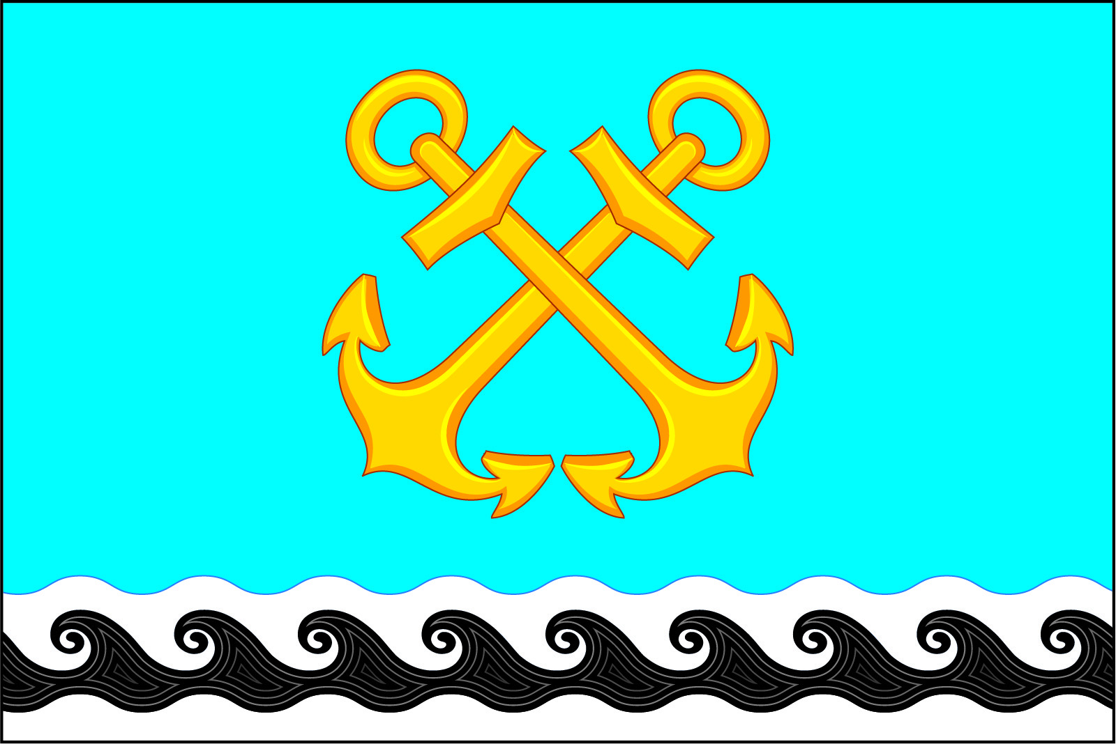
(оборотная сторона)
